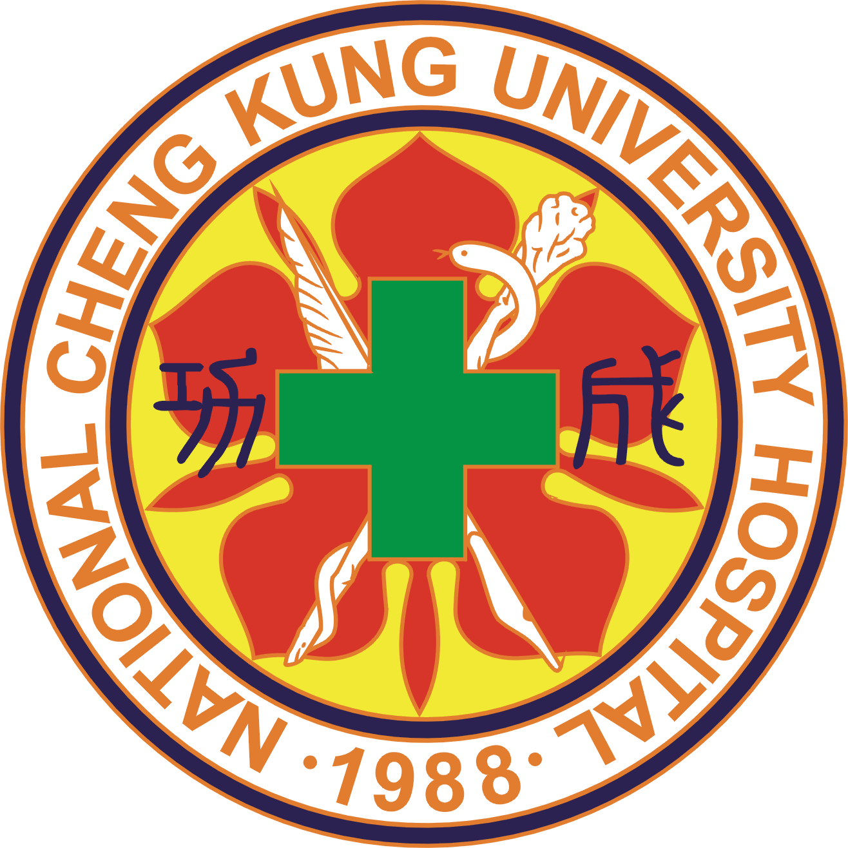
113年度高級心臟救命術訓練課程
報名簡章
- 主辦單位：國立成功大學醫學院附設醫院急診部
- 活動日期：
課程日期 | 113年9月21-22日
報名資格 | ACLS證書效期已過或未接受過該課程訓練者
費 用 | 院內 壹仟伍佰元整  院外 貳仟伍佰元整
- 活動地點：國立成功大學醫學院二樓 第四講堂、301-304教室
- 對象：
急重症單位（包括急診、加護病房、手術及麻醉部門）之醫護人員應定期接受此訓練，
限額60名。
- 報名辦法：
- 即日起開始報名至課程前二週為止(及名額已滿為止)，恕不接受現場報名。
- 採電子郵件報名：(報名表寄出三日後，若無收到回應，請再來電確認是否收到報名表)
Email：n922342@mail.hosp.ncku.edu.tw
或洽急診部 郭小姐 (06-2353535轉6620)
(三)繳費方式：
1. 院內同仁請至急診辦公室繳交報名費1500元整。(靜待通知)
2. 院外同仁請將報名費以匯票寄至成大醫院急診部郭秀珠小姐
抬頭請填：成大醫院
(四)未於限期內報名及繳交報名費者，將取消報名資格。
- 注意事項：
(一)因故未能參加者請於課程前二週來電取消(請確認)，否則視同棄權，恕不退費。
(二)現場備有午餐及飲料。
服務醫院： 單位(必填）： 聯絡電話(必填）：
收據抬頭(必填）：
通訊地址：（院外學員必填）
課程  日期 | 職 級 | 姓 名 | 身分證號碼 | 英 文 名  範例:Su-Hu YU | 員工號  (成大員工) | 公務人員(✓) | 午餐  葷/素

